Отчет 7 класса МОУ «Гаевская ООШ» о проделанной работе за январь 2018 года

В рамках географического калейдоскопа "По странам и континента"

«Познание стран мира – украшение и пища человеческих умов». Леонардо да Винчи.

Цель мероприятия: закрепление и обобщение полученных знаний; расширение кругозора учащихся; воспитание уважительного, заинтересованного отношения к культуре и традициям других народов.
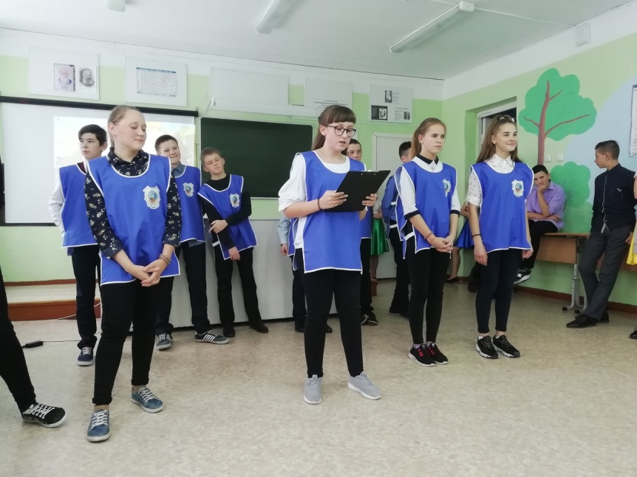
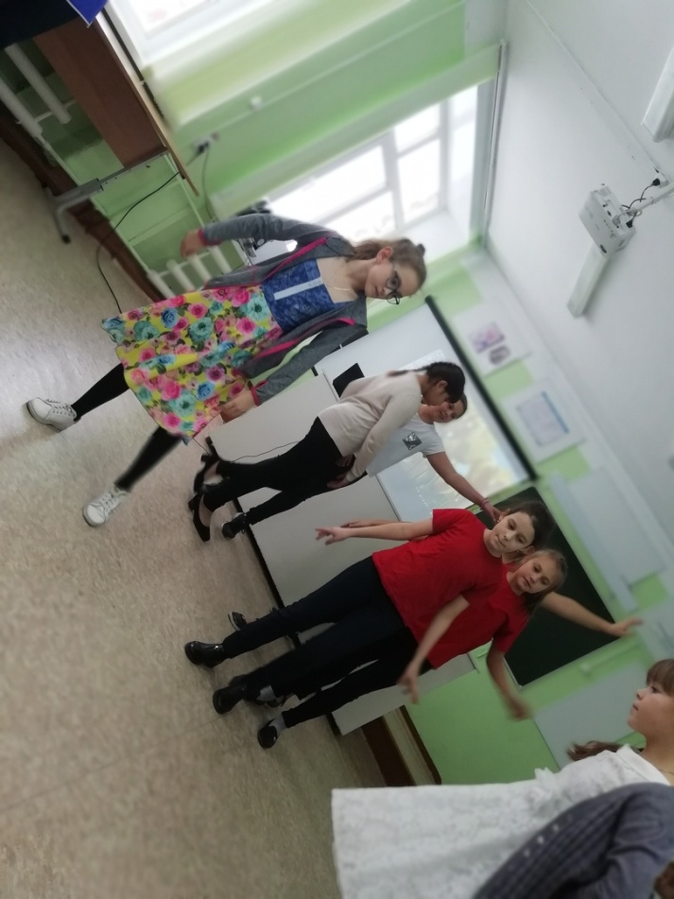
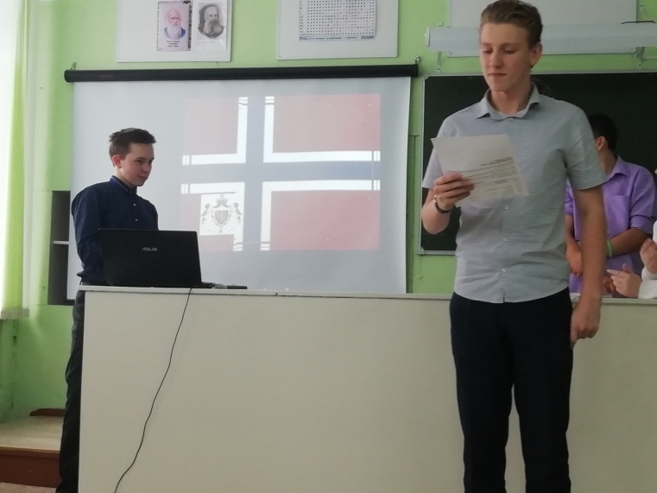
Учащимся 7 класса, наряду с другими учениками удалось рассказать не только о существующих традициях дружественных нам стран, но и поделиться знаниями о богатом Духовном и физическом благополучии населения. Ребята познакомились с выдающимся спортсменами, традиционными играми, продемонстрировали народные танцы..., все это и многое другое в стенах родной школы

